Marcial Manuel González Pérez.

LENGUA

[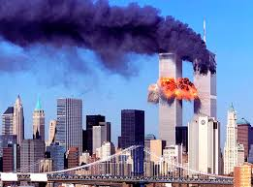](http://www.google.es/imgres?safe=active&biw=915&bih=348&tbm=isch&tbnid=nxikbOQdGELGKM:&imgrefurl=http://www.kukulcandesign.com/205293conmemora-e-u-aniversario-del-atentado-de-las-torres-gemelas/&docid=ufIGlmhtFfLD-M&imgurl=http://www.kukulcandesign.com/wp-content/uploads/2012/09/atentado-a-las-torres-gemelas-011.jpg&w=850&h=627&ei=33p6UvzOF4G30QXvmYGQAg&zoom=1&iact=rc&dur=1&page=4&tbnh=153&tbnw=213&start=30&ndsp=10&ved=1t:429,r:36,s:0,i:196&tx=106&ty=92)

“ATENTADO A LAS GEMELAS”

El 11 de Septiembre del 2001, minutos antes de las 9:00h de la mañana, un avión se estrellaba con 81 pasajeros contra una de las famosas Torres Gemelas.

Pocos minutos después, cuando aún reinaba la confusión por el primer impacto, otro avión envistió la segunda torre por la parte superior. Algo más tarde, las torres se desplomaron convirtiendo la zona en una nube de polvo.

Ahora investigan las circunstancias en las que a criterio de los americanos, es un atentado contra E.E.U.U., aunque hay otras voces críticas en contra este argumento.